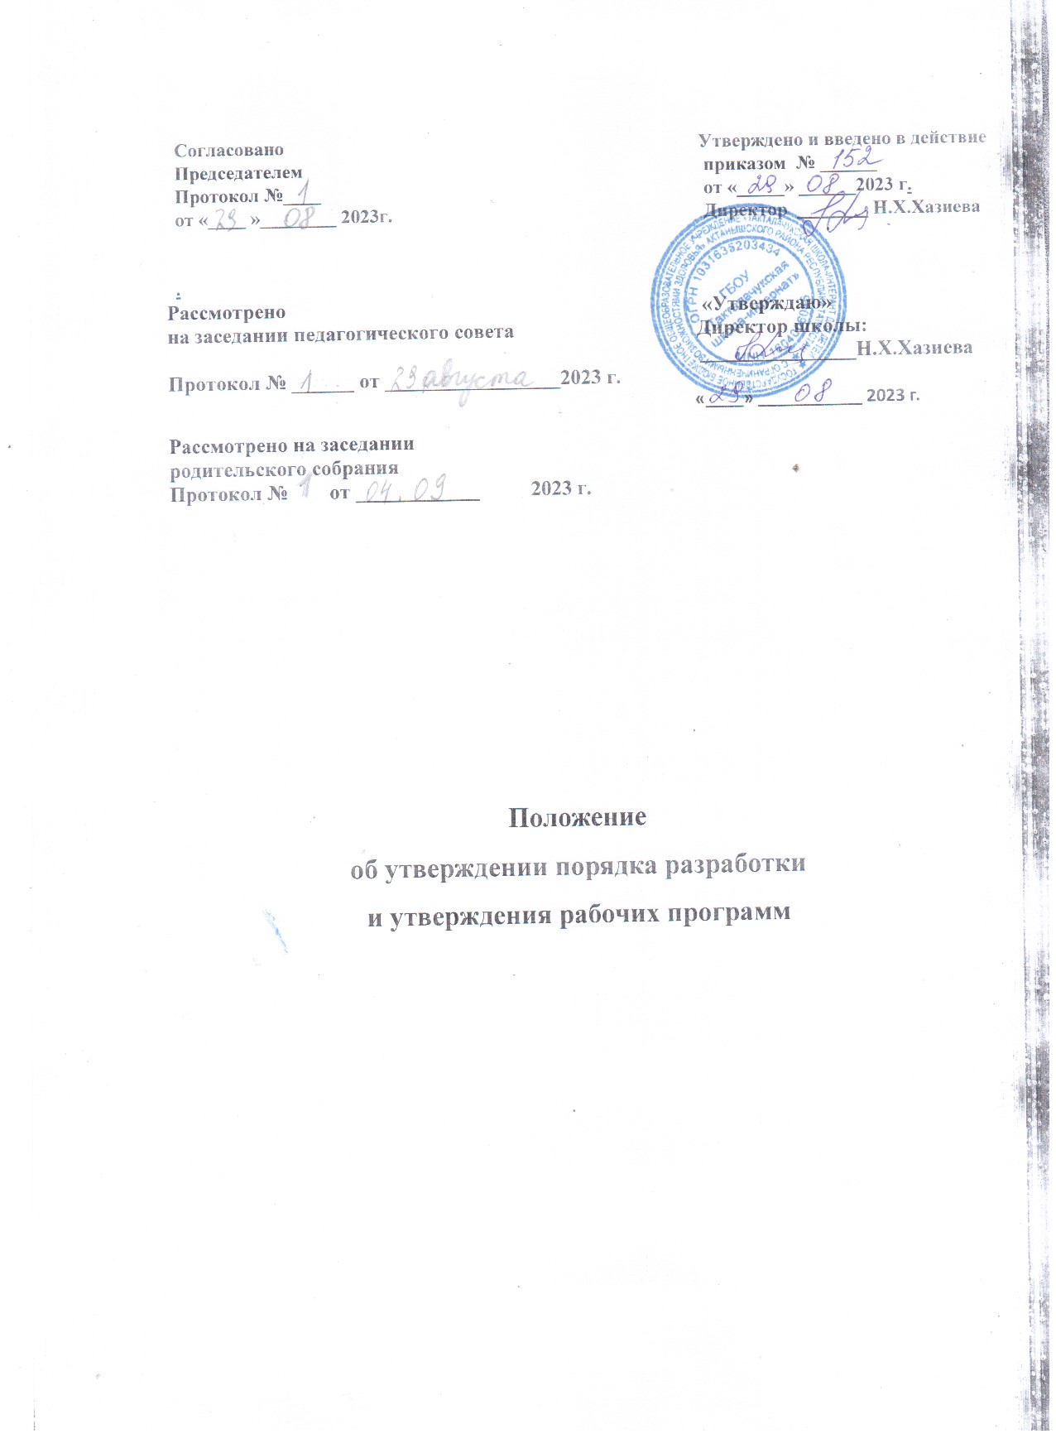

I. ОБЩИЕ ПОЛОЖЕНИЯ
1.1. Настоящее Положение разработано в соответствии с: - Федеральным законом «Об образовании в Российской Федерации» от 29 декабря 2012 г. № 273-ФЗ; - приказом Министерства образования и науки Российской Федерации от 19 декабря 2014 г. № 1599 «Об утверждении Федерального государственного образовательного стандарта обучающихся с умственной отсталостью (интеллектуальными нарушениями)»; -адаптированными основными общеобразовательными программами образования обучающихся с умственной отсталостью (интеллектуальными нарушениями); -уставом государственного бюджетного общеобразовательного учреждения «Такталачукская школа - интернат для детей с ограниченными возможностями здоровья»;
1.2. Настоящее Положение определяет структуру, порядок разработки и утверждения рабочей программы учебных предметов, курсов (далее – рабочая программа). Рабочая программа - это документ, определяющий планируемые результаты освоения учебного предмета (курса), содержание учебного предмета (курса), тематическое планирование (распределение разделов предмета по годам соответствующего уровня) с указанием количества часов, отводимых на освоение каждой темы (курса) с описанием содержания тем.
1.3. Рабочая программа разрабатывается по каждому учебному предмету учебного плана ГБОУ «Такталачукская школа - интернат для детей с ограниченными возможностями здоровья», в соответствии с установленным в учебном плане количеством часов на основе: - требований ФГОС обучающихся с умственной отсталостью (интеллектуальными нарушениями), ФК ГОС; -адаптированной основной общеобразовательной программы обучающихся с умственной отсталостью (интеллектуальными нарушениями) соответствующего уровня.
1.4. Настоящее Положение действует до принятия нового.
1.5. Рабочая программа предмета (курса) (далее рабочая программа) - нормативный акт, определяющий объем, порядок, содержание изучения и преподавания учебного предмета (курса) основывающийся на федеральном государственном образовательном стандарте соответствующего уровня, адаптированной основной общеобразовательной программе образования обучающихся с умственной отсталостью (интеллектуальными нарушениями) соответствующего уровня: начального общего образования, основного общего образования.
1.6. Рабочая программа является обязательным документом для административного контроля степени освоения содержания учебного предмета, курса обучающимися и достижения ими планируемых результатов.
1.7. Рабочая программа разрабатывается с целью создания условий для планирования, 3 организации, руководства и контроля образовательной деятельности по определенной учебной дисциплине.
1.8. Рабочие программы учебных предметов (курсов) являются частью адаптированной основной общеобразовательной программы образования обучающихся с умственной отсталостью (интеллектуальными нарушениями).
1.9. Структура рабочей программы определяется настоящим Положением с учетом требований ФГОС обучающихся с умственной отсталостью (интеллектуальными нарушениями), ФК ГОС: - планируемые результаты освоения учебного предмета (курса); - содержание учебного предмета (курса); - тематическое планирование, в том числе с учётом рабочей программы воспитания с указанием количества часов, отводимых на освоение каждой темы.
1.10. Согласно программе воспитания, в рабочих учебных программах по предмету, перечисляются целевые приоритеты по уровням образования (в тематическом планировании)
1.10.1 Целевые приоритеты на уровне начального общего образования: - быть любящим, послушным и отзывчивым сыном (дочерью), братом (сестрой), внуком (внучкой); уважать старших и заботиться о младших членах семьи; выполнять посильную для ребенка домашнюю работу, помогая старшим; -быть трудолюбивым, следуя принципу «делу — время, потехе — час» как в учебных занятиях, так и в домашних делах, доводить начатое дело до конца; - знать и любить свою Родину – свой родной дом, двор, улицу, город, село, свою страну; - беречь и охранять природу (ухаживать за комнатными растениями в классе или дома, заботиться о своих домашних питомцах и, по возможности, о бездомных животных в своем дворе; подкармливать птиц в морозные зимы; не засорять бытовым мусором улицы, леса, водоемы); - проявлять миролюбие — не затевать конфликтов и стремиться решать спорные вопросы, не прибегая к силе; -стремиться узнавать что-то новое, проявлять любознательность, ценить знания; -быть вежливым и опрятным, скромным и приветливым; -соблюдать правила личной гигиены, режим дня, вести здоровый образ жизни; - уметь сопереживать, проявлять сострадание к попавшим в беду; стремиться устанавливать хорошие отношения с другими людьми; уметь прощать обиды, - защищать слабых, по мере возможности помогать нуждающимся в этом людям; - уважительно относиться к людям иной национальной или религиозной принадлежности, иного имущественного положения, людям с ограниченными возможностями здоровья; 4 - быть уверенным в себе, открытым и общительным, не стесняться быть в чем-то непохожим на других ребят; - уметь ставить перед собой цели и проявлять инициативу, - отстаивать свое мнение и действовать самостоятельно, без помощи старших.
1.10.2 Целевые приоритеты на уровне основного общего образования: - к семье как главной опоре в жизни человека и источнику его счастья; - к труду как основному способу достижения жизненного благополучия человека, залогу его успешного профессионального самоопределения и ощущения уверенности в завтрашнем дне; - к своему Отечеству, своей малой и большой Родине как месту, в котором человек вырос и познал первые радости и неудачи, которая завещана ему предками и которую нужно оберегать; - к природе как источнику жизни на Земле, основе самого ее существования, нуждающейся в защите и постоянном внимании со стороны человека; - к миру как главному принципу человеческого общежития, условию крепкой дружбы, налаживания отношений с коллегами по работе в будущем и создания благоприятного микроклимата в своей собственной семье; - к знаниям как интеллектуальному ресурсу, обеспечивающему будущее человека, как результату кропотливого, но увлекательного учебного труда; - к культуре как духовному богатству общества и важному условию ощущения человеком полноты проживаемой жизни, которое дают ему чтение, музыка, искусство, театр, творческое самовыражение; - к здоровью как залогу долгой и активной жизни человека, его хорошего настроения и оптимистичного взгляда на мир; - к окружающим людям как безусловной и абсолютной ценности, как равноправным социальным партнерам, с которыми необходимо выстраивать доброжелательные и взаимоподдерживающие отношения, дающие человеку радость общения позволяющие избегать чувства одиночества; - к самим себе как хозяевам своей судьбы, самоопределяющимся и самореализующимся личностям, отвечающим за свое собственное будущее.
II. СТРУКТУРА РАБОЧЕЙ ПРОГРАММЫ по учебному предмету (курсу)
- на основе требований ФГОС обучающихся с умственной отсталостью (интеллектуальными нарушениями)
Элементы рабочей программы | Содержание элементов рабочей программы
Титульный лист. (Приложение №1) | - полное наименование ОУ;  - название учебного предмета (курса),  предметной области, для изучения которого написана программа; - вариант обучения, - класс  - утверждается приказом директора,  - согласовывается зам. директора по УР,  -рассматривается на ШМО
Пояснительная записка | - УМК, - количество часов в неделю, -количество часов за учебный год, - срок реализации, - Общая характеристика предмета; - цель, задачи предмета
Содержание учебного предмета. | -название раздела,  -краткое содержание,  -количество часов,  -оценочный материал
Планируемые предметные результаты изучения учебного предмета (курса). | - название учебного предмета (курса);  -предметные, метапредметные, личностные -результаты освоения конкретного учебного предмета, в соответствии с требованиями ФГОС.
Календарно- тематическое планирование (Приложение №2) | - полное наименование ОУ;  - название учебного предмета (курса),  предметной области, для изучения которого написана программа;  - вариант обучения, - класс  - утверждается приказом директора,  - согласовывается зам. директора по УР,  -рассматривается на ШМО  - тема урока,  - количество часов,  - дата проведения по плану,  - дата проведения по факту
Лист изменений в КТП (Приложение №3) | -дата,  - изменения, внесенные в КТП,  - причина,  - согласование с заместителем директора по УР

III. ПОРЯДОК РАССМОТРЕНИЯ И УТВЕРЖДЕНИЯ РАБОЧЕЙ ПРОГРАММЫ
3.1. Рабочие программы учебных предметов (курсов) являются обязательным компонентом разделов «Планируемые результаты освоения учебного предмета (курса)» и «Содержание учебного предмета (курса)» адаптированной основной общеобразовательной программы образования обучающихся с умственной отсталостью (интеллектуальными нарушениями). Рабочим документом учителя является календарно-тематическое планирование (далее КТП) по предмету на учебный год.
3.2. Администрация школы- интерната осуществляет контроль реализации рабочих программ в соответствии с планом внутришкольного контроля, мониторингом качества образования.
3.3. Педагогический работник несет ответственность в установленном законодательством Российской Федерации порядке (п. 1 ст. 48 Закона «Об образовании в Российской Федерации» от 29.12.12 № 273) за реализацию в полном объеме преподаваемых учебных предметов, курсов, в соответствии с утвержденной рабочей программой.
3.4. Школа- интернат несет ответственность в установленном законодательством Российской Федерации порядке (п. 7 ст. 28 Закона «Об образовании в Российской Федерации» от 29.12.12 № 273) за реализацию не в полном объеме образовательных программ в соответствии с учебным планом.
IV. ОФОРМЛЕНИЕ И ХРАНЕНИЕ РАБОЧИХ ПРОГРАММ
4.1. Рабочая программа оформляется в электронном и печатном варианте. Печатная версия рабочей программы дублирует электронную версию.
4.2. Электронный вариант и печатная версия рабочей программы хранятся у заместителя Директора по УР.
V. ПОРЯДОК ВНЕСЕНИЯ ИЗМЕНЕНИЙ В РАБОЧУЮ ПРОГРАММУ
5.1. Изменения в рабочую программу вносятся в связи с необходимостью корректировки содержания учебного предмета (курса), а также планируемых результатов освоения учебного предмета (курса).
IV.ПОРЯДОК ВНЕСЕНИЯ ИЗМЕНЕНИЙ В КТП
6.1. Изменения в КТП вносятся в связи с необходимостью корректировки сроков его выполнения по следующим причинам: карантин, актированные дни, иное.
6.2. Корректировка КТП может быть осуществлена посредством: укрупнения дидактических единиц, оптимизации домашних заданий, вывода части учебного материала на самостоятельное изучение по отдельным темам с последующим контролем в 8-9 классах.
6.3. Не допускается уменьшение объема часов за счет полного исключения тематического раздела из КТП
6.4. Корректировка КТП осуществляется учителем по согласованию с заместителем директора по УР. Изменения вносятся в лист коррекции (Приложение 3)

Государственное бюджетное общеобразовательное учреждение
«Такталачукская школа-интернат для детей с ограниченными возможностями здоровья»

Рассмотрено Согласовано Утверждено
На заседании ШМО зам. директора по УВР и введено в действие
протокол № ___ приказ №____ от «____»________202 г.
от «____»______________202 г. от «____»______________202 г. .
________ Ф.И.О. ________ Ф.И.О. Директор школы ________ Ф.И.О.

Рабочая программа
учебного предмета___________
для_____ класса

Рассмотрено на заседании
педагогического совета
протокол № _______
от_______________

Cоставитель: учитель____________Ф.И.О.
____________ учебный год

Государственное бюджетное общеобразовательное учреждение
«Такталачукская школа-интернат для детей с ограниченными возможностями здоровья»

Рассмотрено Согласовано Утверждено
На заседании ШМО зам. директора по УВР и введено в действие
протокол № ___ приказ №____ от «____»________202 г.
от «____»______________202 г. от «____»______________202 г. .
________ Ф.И.О. ________ Ф.И.О. Директор школы ________ Ф.И.О.

Календарно-тематическое планирование
учебного предмета___________
для_____ класса

Рассмотрено на заседании
педагогического совета
протокол № _______
от_______________

Cоставитель: учитель Ф.И.О.
______________ учебный год

Приложение № 2
№ урока | Дата проведения по плану | Дата проведения по факту | Количество часов | Тема урока

Приложение № 3

№ записи | Дата | Изменения, внесенные в КТП | Причина | Согласование с зам. директора по УР

